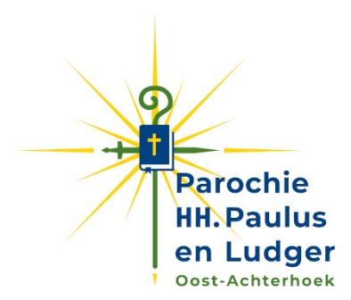 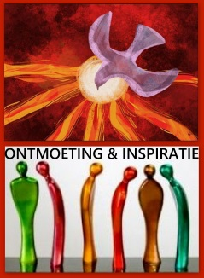

**de wondere wereld van Marc Chagall**

Onder deze titel zal ds. Joop Mol voor de derde keer een boeiende avond verzorgen over Marc Chagall (1887 – 1985). Dit keer over twee grote ontwerpen.

Van deze tot Fransman genaturaliseerde, maar uit Belarus afkomstige kunstenaar is een omvangrijk oeuvre bekend. In zijn lange leven heeft hij zijn creatieve gaven gewijd aan vele vormen van uitbeelding. De laatste 30 jaar daarvan o.a. ook aan ontwerpen voor glas-in-loodramen. Die bevinden zich in diverse kerken in Europa en eveneens in enkele kleine kapellen.

Twee bijzondere, grote en veelbetekenende voorstellingen komen deze avond onder ogen. Voor de pauze twaalf ramen in een kleine synagoge te Jeruzalem. Die vormen één groot samenhangend geheel met vele interessante details.

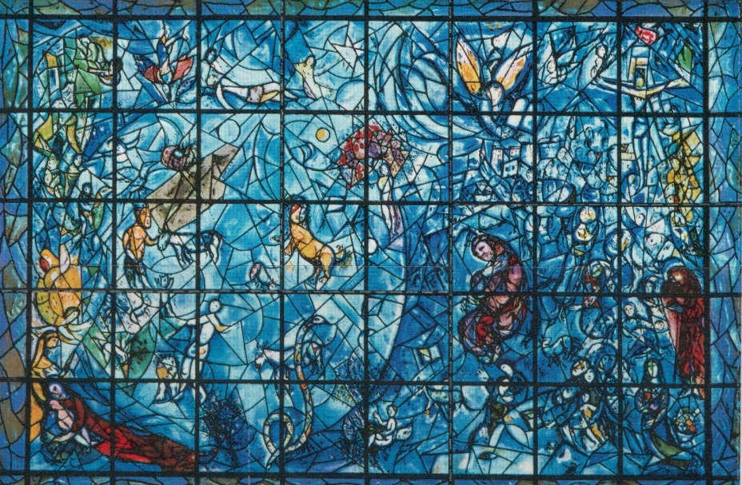In het tweede deel van de avond kijken we mee naar het verhaal dat verteld wordt in het grote raam dat zich bevindt in het hoofdkantoor van de Verenigde Naties te New York.

Dat heeft als titel: Het raam van de vrede en het menselijk geluk'.

Dat is een hartstochtelijke oproep om visioenen van wereldwijde vrede levend te houden.

Vol van actualiteit dus.

Enige voorkennis is niet vereist. Belangstelling hiervoor is voldoende.

Ds. Joop Mol is geboren op het eiland van Dordrecht. Na de kweekschool volgde een studie theologie en werd hij predikant in achtereenvolgens West-Friesland, in Doorwerth-Heveadorp en tenslotte in Bathmen bij Deventer. Inmiddels woont hij als emeritus in Gaanderen. Zijn belangstelling voor het leven en werk van Chagall is gaandeweg gegroeid.

**De commissie Ontmoeting & Inspiratie van de parochie HH. Paulus en Ludger hoopt u op dinsdag 21 oktober te mogen begroeten in de Onze-Lieve-Vrouw-Tenhemelopnemingkerk te Beltrum. Vanaf 19.15 uur staat de koffie / thee klaar en om 19.30 uur beginnen we.**